Сценарий на 23 февраля

II младшая группа

**Ведущий:** Здравствуйте, уважаемые гости!

Сегодня мы с вами собрались для участия в празднике, который посвящен 23 февраля!

**3 девочки:**

Папин праздник - главный праздник

Всех мальчишек и мужчин.

И поздравить пап любимых

Мы сегодня так спешим!

Папам всем мы пожелаем

Не стареть и не болеть,

Больше спортом заниматься,

Чувство юмора иметь.

Милые мальчишки,

Откроем вам секрет –

Лучше вас на свете

Никого конечно нет!

Сегодня в соревнованиях примут участие 2 команды –Поприветствуем друг друга бурными аплодисментами. Интересно, кто же сегодня победит! А чтоб соревнования начать, Предлагаю в большой кружочек встать!

Друг другу улыбку вы подарите,

И за мною танец повторите! **(танец маленьких утят)**

Все сели по командам.

**Ведущий:**Ребята, вы ведь любите сказки?

Тогда отгадайте [кто это](http://www.sotmarket.ru/product/kto-eto-rosmen.html):

Толстяк живет на крыше,

Летает он всех выше.([Карлсон](http://kids.wikimart.ru/toy_creation_development/stuffed_animals/soft_toy/model/5607486?recommendedOfferId=67135801" \t "_blank))

Слышится жужжание, и в [дверь](http://tools.wikimart.ru/windows_doors/vhodnaya_door/model/49402950?recommendedOfferId=96493877) «влетает» Карлсон, у него в руках [воздушные шары](http://kids.wikimart.ru/toy_creation_development/creation/drawing_and_painting/coloring/model/40477485?recommendedOfferId=82833373).

**Карлсон:** Приветствую вас от души, дорогие малыши! Товарищи взрослые, и вам привет!

А больше у меня приветов нет.

Впрочем, почему же нет.

Я еще раз всем, всем, всем, говорю: "Привет! "

Можно мне здесь на минуточку приземлиться?

**Ведущий:** Да, пожалуйста!

**Карлсон:** Друзья, а вы меня узнали?

**Дети:** [Карлсон](http://kids.wikimart.ru/toy_creation_development/stuffed_animals/soft_toy/model/5607486?recommendedOfferId=67135801" \t "_blank)!

**Карлсон:** Правильно, меня зовут [Карлсон](http://kids.wikimart.ru/toy_creation_development/stuffed_animals/soft_toy/model/5607486?recommendedOfferId=67135801" \t "_blank) (здоровается с детьми за руку). Я красивый, умный и в меру упитанный мужчина. А что вы здесь делаете?

**Ведущий:** У нас праздник. Мы будем бегать, играть, упражнения выполнять.

[**Карлсон**](http://kids.wikimart.ru/toy_creation_development/stuffed_animals/soft_toy/model/5607486?recommendedOfferId=67135801)**:** Я тоже люблю праздники. Вы знаете, [кто быстрее](http://kids.wikimart.ru/toy_creation_development/games_for_children/board_game/model/3314054?recommendedOfferId=27025705) всех бегает?

Ведущий: Кто?

**Карлсон:**Лучший в мире бегун - [Карлсон](http://kids.wikimart.ru/toy_creation_development/stuffed_animals/soft_toy/model/5607486?recommendedOfferId=67135801" \t "_blank), который живет на крыше!

**Ведущий:** Вот здорово! Присоединяйся к нам!

**Карлсон:**  С удовольствием! Я знаю очень много веселых эстафет. А еще у меня много конфет!

**Ведущий:** [Карлсон](http://kids.wikimart.ru/toy_creation_development/stuffed_animals/soft_toy/model/5607486?recommendedOfferId=67135801" \t "_blank), а причем тут конфеты?

**Карлсон:** Как причем? Они всегда со мной! И я готов ими поделиться. Команда, которая первой выполнить задание – получит конфету. А в конце нашего праздника мы посчитаем конфеты и определим победителя и конечно съедим все конфеты.

Но прежде чем начнется наша [игра](http://www.wildberries.ru/catalog/244697/detail.aspx)

Скажем дружное- УРА!

Раз, два,- УРА!

Внимание, внимание!

Начинаем соревнование!

Вот вам **1 задание**

Очень сложное испытание

Среди шариков разноцветных

Много кубиков неприметных

Вы, ребята ,не зевайте

Их скорее выбирайте.

**1 конкурс: выбери кубики**

**Карлсон:**

Продолжаем соревнования

Слушайте внимательно задание.

Вот фигуры всем известные

Сделаем из них картинки интересные

**2 конкурс: составь картинку**

.

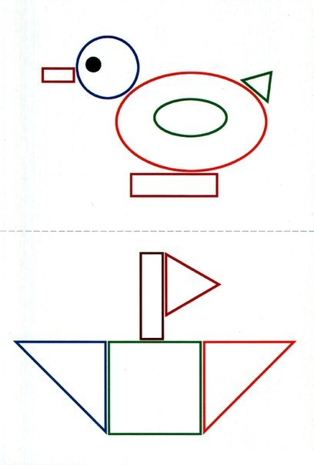

**Карлсон: Да, ребята, молодцы! Я** даже не ожидал, что вы такие сообразительные, быстрые,

А самое главное, вы умеете работать командой!!! Ну прям ,как настоящие солдаты.

**Ведущий:.** Наши ребята- это будущие артиллеристы, летчики, моряки, танкисты, пограничники, кавалеристы.

Ну-ка, смелые бойцы,

Ребята-молодцы,

Все вместе

Спойте веселую песню!

**Песня: раз-два сл и муз Г. Ларионова**

**Карлсон:** Вот это да, умнички какие! Ну пора продолжать наш праздник.

Быстро мячики берите

Вокруг кубиков катите.

**3 конкурс:** прокати мяч

**Карлсон** Опять справились!!! Неужели вы всё умеете?

**Ведущий** Умеют, умеют, [Карлсон](http://kids.wikimart.ru/toy_creation_development/stuffed_animals/soft_toy/model/5607486?recommendedOfferId=67135801" \t "_blank), а ты умеешь танцевать?

**Карлсон:** Да я самый лучший танцор! Сейчас я вам это покажу.

Побыстрее все вставайте

Веселый танец начинайте!

И не стойте, не скучайте,

А за мною повторяйте!

**Танец с флажками**

**воспитатель.** Наши ребята не только умеют

Петь и танцевать,

Но и в веселые игры

Очень любят играть.

**Карлсон** Ну тогда продолжим

Как же могла случиться

такая большая беда

оторвалась пуговица

раз и навсегда.

Ребята, может вы мне поможете пришить пуговку?

**4 конкурс пришей пуговицу**

**Карлсон:**Ну вот, пуговка на месте. Попели, поиграли, поплясалиТеперь можно и сладенького поесть.

**Ведущий:** Подожди, [Карлсон](http://kids.wikimart.ru/toy_creation_development/stuffed_animals/soft_toy/model/5607486?recommendedOfferId=67135801" \t "_blank), сегодня же праздник наших дорогих пап, .Давай сначала их поздравим:

Папу поздравляю  
С праздником мужским:  
В юности, я знаю,  
В армии служил.

Значит тоже воин,  
Хоть не командир.  
Праздника достоин,  
Охранял весь мир!

Для меня ты - главный.  
Мне не дашь пропасть:  
Я Отчизны славной  
Маленькая часть.

**воспитатель.**Пусть будет [мир](http://garments.wikimart.ru/to_children/clothes_for_children/baby_clothing/hosiery/model/39496922?recommendedOfferId=81540743) на всей планете,

Пусть люди счастливо живут,

Пусть больше радуются дети,

Играют, и танцуют, и песенки поют!

**Карлсон** Я присоединяюсь к поздравлениям. Счастья вам, здоровья, дорогие мужчины.

А теперь давайте подсчитаем конфеты и узнаем, кто победил в наших соревнованиях. А то конфеточек так хочется!!!!

**Ведущий**: Ну хорошо, думаю уже пора!

**Карлсон:** Ладно, считаем! Нам считать все помогаем! (считаем хором) Ура! Победила дружба. И это правильно вы ведь все одинаково старались. А конфет у меня на всех хватит!.

**Награждение**

*Всех угощают конфетами.*

**Карлсон:**Ну, подкрепился теперь пора в путь!

**Ведущий:** Ну, до свидания, Карлсон! Спасибо за такой интересный праздник.

**Карлсон улетает под музыку**

**Ведущий:** Вот и закончился наш праздник. Уважаемые наши папы ещё раз поздравляем Вас с наступающим праздником с Днём защитника Отечества! Желаем Вам здоровья, успехов в вашей работе, и всего самого наилучшего!

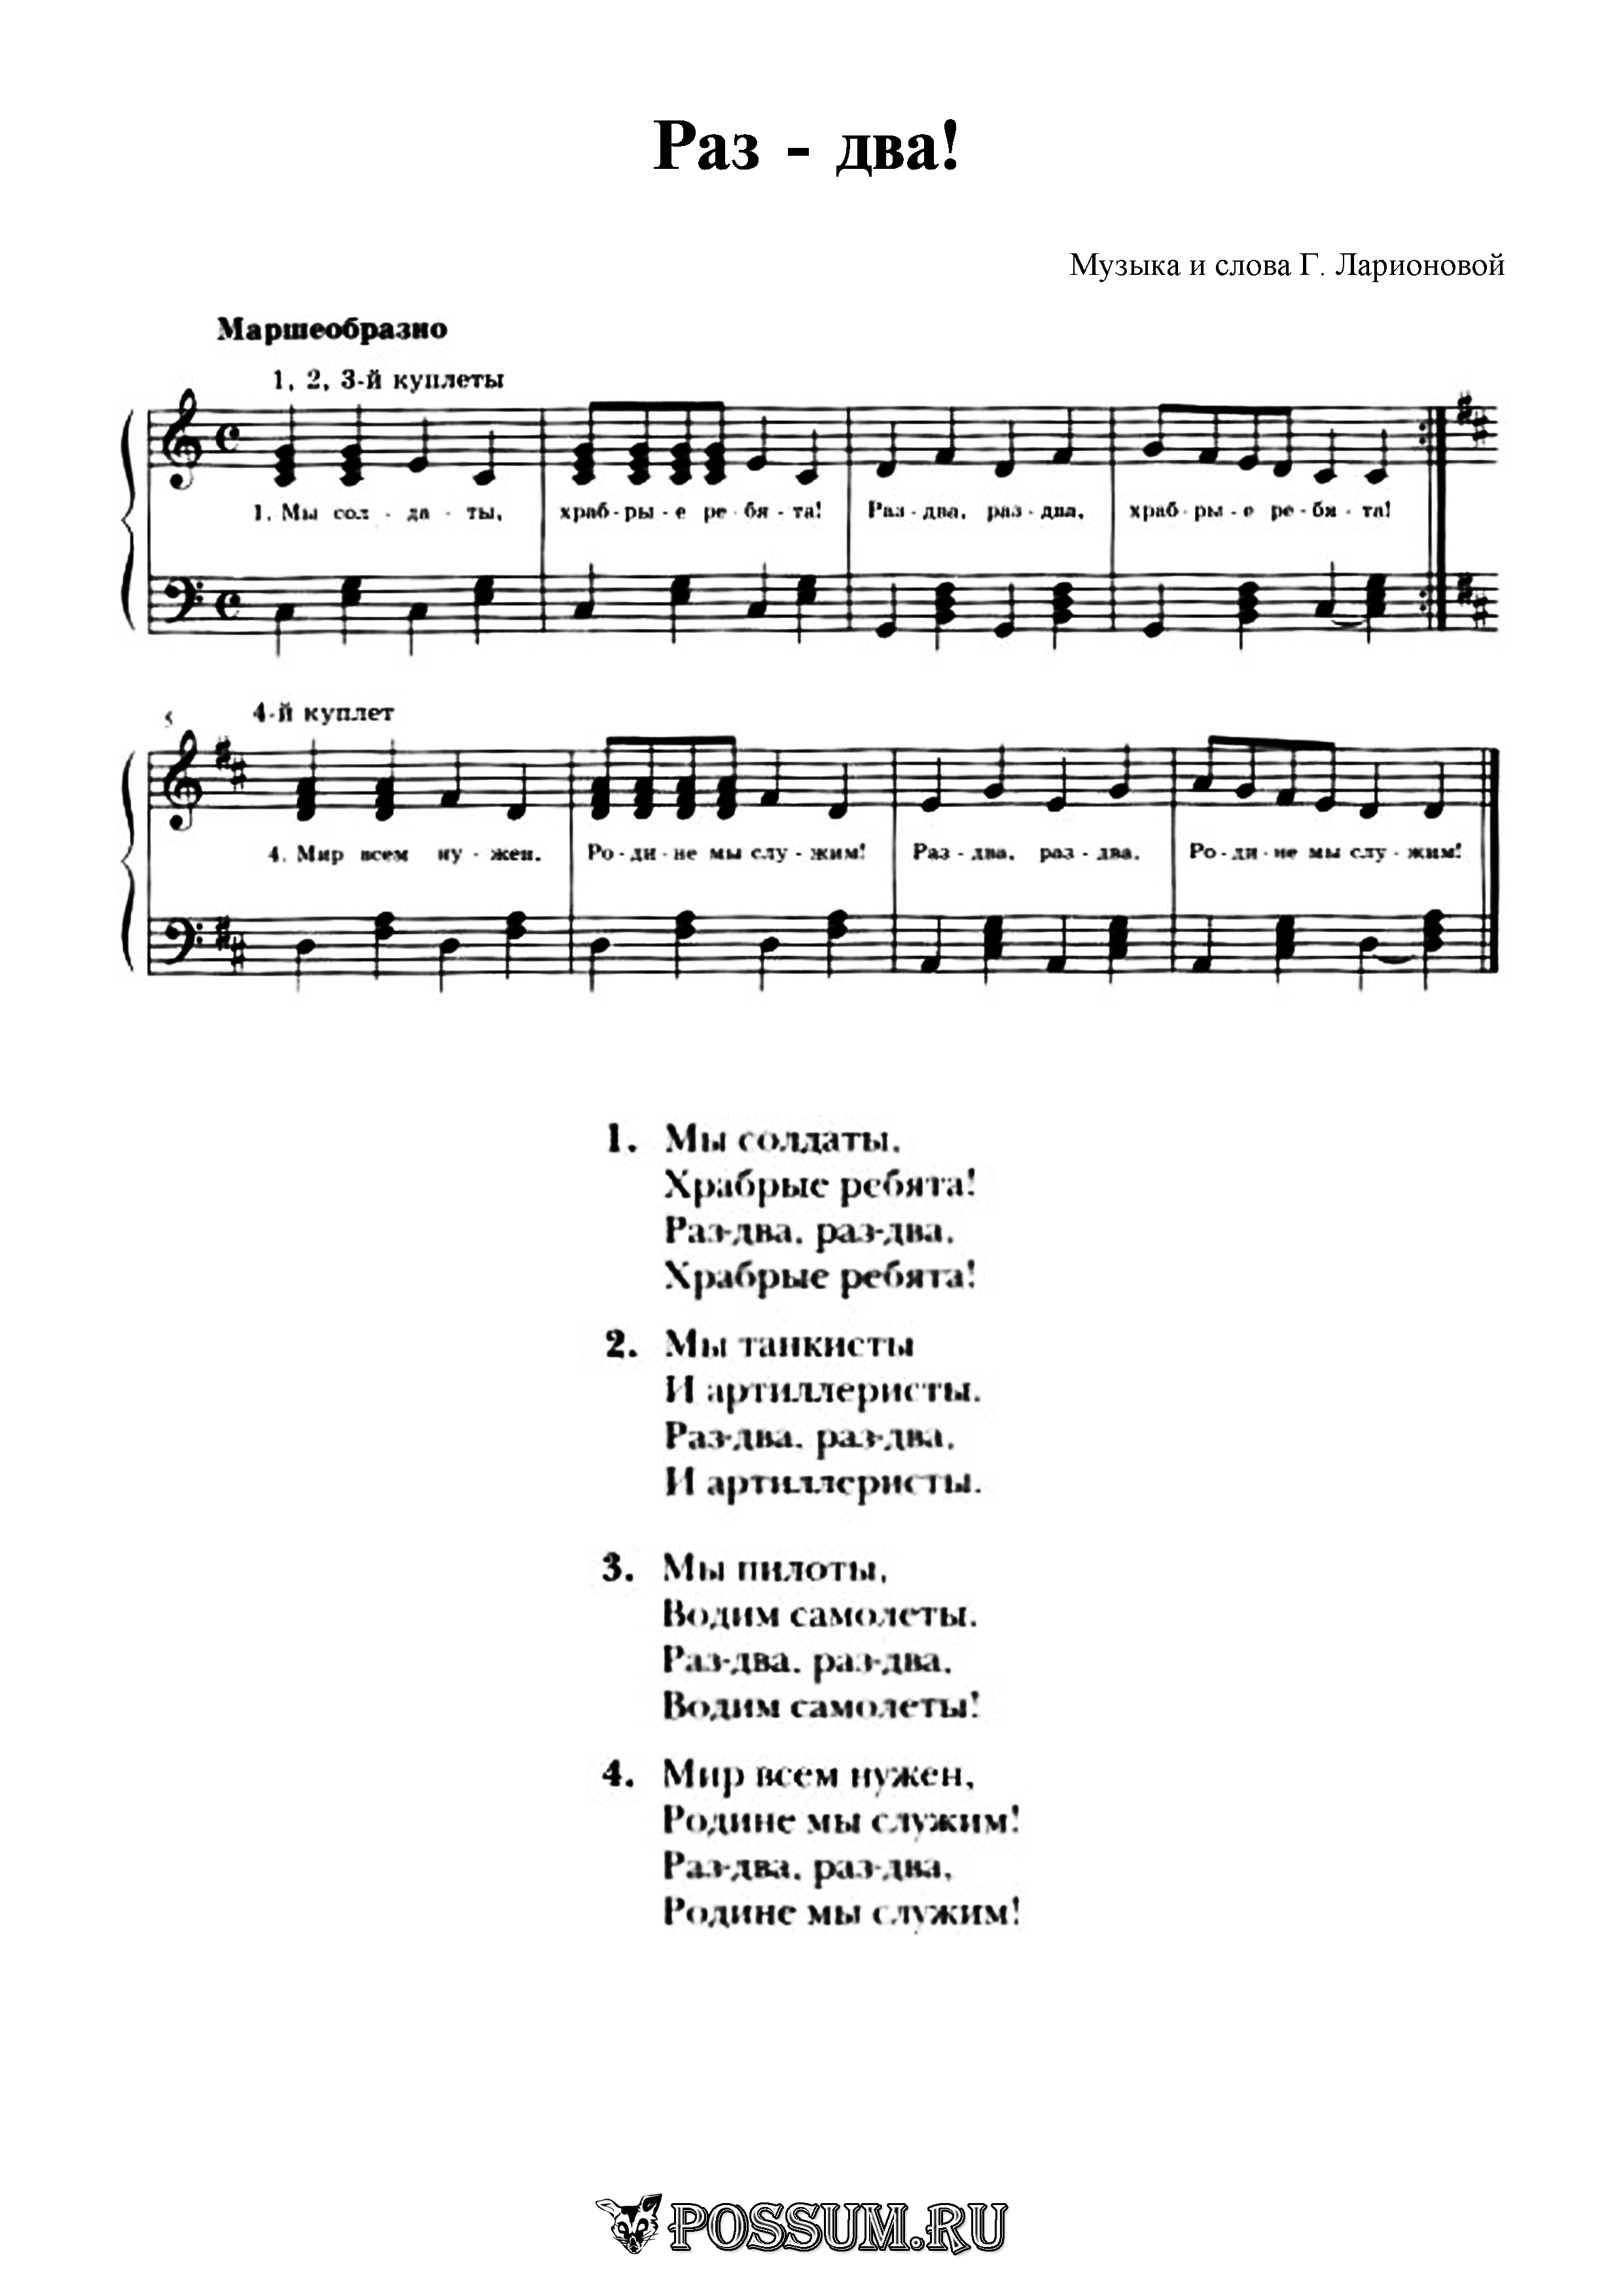

C:\Users\рома\Downloads\1-18_flajki_tanets.tif